­Министерство образования Республики Беларусь

Учреждение образования

БелорусскиЙ государственный университет

информатики и радиоэлектроники

Факультет инженерно-экономический

Кафедра экономической информатики

Дисциплина Программирование сетевых приложений

**ПОЯСНИТЕЛЬНАЯ ЗАПИСКА**

к курсовому проекту

на тему

**Многофакторная модель Дюпон анализа эффективности деятельности компании**

|  |  |  |  |  |
| --- | --- | --- | --- | --- |
| Студент | |  | | В.А. Скриган  гр. 772302 |
| Руководитель | |  | | Ю.С. Мухин,  ассистент кафедры ИЭФ |
|  | |  | |  |
|  | |  | |  |
|  | |  | |  |
|  | |  | |  |
|  |  | |
|  |  | |

Минск 2019

**СОДЕРЖАНИЕ**

Введение 5

1 Описание анализа эффетивности деятельности компании 8

1.1 Общие понятия и термины анализа эфетивности деятельности компани 8

1.2 Описание проблемы анализа эффетивности компании 10

2 Постановка задачи по автоматизации анализа эффетивности компании и обзор их методов программных решений 13

3 Описание процесса анализа эффетивности деятельности компании 16

4 Построение информационной модели системы анализа эффетивности деятельности компании 19

5 Спецификация вариантов использования системы анализа эффетивности деятельности компании 21

6 Модели представления системы анализа эффетивности деятельности компании 24

6.1 Диаграмма состояний 24

6.2 Диаграмма развертывания 24

6.3 Диаграмма классов 25

6.4 Диаграммы компонентов 28

6.5 Диаграмма последовательностей 28

7 Описание приминения паттернов проектирования 29

7.1 Singleton (Одиночка) 29

7.2 Factory (Фабрика) 30

8 Описание алгоритмов, реализующих бизнес-логику серверной части проектируемой системы 31

9 Руководство пользователя по развёртыванию системы анализа эффетивности деятельности компании 33

10 Результаты тестирования разработанной системы анализа эффетивности деятельности компании 37

Заключение 52

Список использованных источников 53

Приложение А (обязательное) Диаграмма вариантов использования 9

Приложение Б (обязательное) Диаграмма развёртывания 10

Приложение В (обязательное) Блок-схемы бизнес-процессов 11

Приложение Г (обязательное) Скрипл генерации базы данных 12

Приложение Д (обязательное) Листинг кода 13

ВВЕДЕНИЕ

В настоящее время главное место в экономике компаний занимает развитие информационных технологий. Успех практически любого предприятия состоит в том, чтобы компания работала как слаженный механизм.

С появлением информационных технологий все большее количество процессов прошло автоматизацию. С каждым годом сильнее ощущается потребность в них – без хорошей, отлаженной техники, программного обеспечения, обученного к работе с ней персонала невозможно конкурировать на рынке. Развиваться смогут только те компании, которые будут максимально оперативно внедрять новые технологии в свои процесс.

Оценка эффективности деятельности предприятия помогает предпринимателю определить границы соотношения достигнутых компанией результатов и необходимых для этого затрат. На основе этого анализа выбирается наилучший способ увеличения эффективности [10].

Анализ эффективности деятельности предприятия начинается со сбора нужной информации, расчета и сравнительной оценки (с данными предыдущих периодов, плановыми данными, данными других аналогичных компаний, среднеотраслевыми значениями) показателей рентабельности, что характеризуют эффективность деятельности компании [8]. К такому мероприятию прибегают в разных случаях, поэтому вопрос о необходимости оценки эффективности деятельности компании встает перед ее управляющими периодически.

Система финансового анализа Дюпон (The DuPont System of Analysis, далее модель Дюпон) в первую очередь исследует способность компании эффективно генерировать прибыль, реинвестировать ее, наращивать обороты [10]. Расщепление ключевых показателей на факторы (множители), их составляющие, позволяет определить и дать сравнительную характеристику основных причин, повлиявших на изменение того или иного показателя и определить темпы экономического роста компании. В литературе широко известна формула Дюпона ­– расщепление рентабельности капитала на произведение рентабельности оборота и оборачиваемости активов, причем каждый из факторов сам является содержательным финансовым показателем. Этот же подход применим и к анализу других ключевых показателей финансово- экономического состояния компании [10].

Целью финансового анализа, проводимого компанией, является поиск путей максимизации прибыльности вложенного капитала для собственников и акционеров. Управление рентабельностью копании становится ключевой задачей для всех уровней менеджмента: стратегического, тактического и оперативного [7]. Однако анализ эффективности компании не является простым, кроме того использую модель Дюпон требуется много времени и точности. Все показатели модели связаны между собой и вытекают друг из друга, при ошибке в одном из них дальнейшие расчеты тоже могут быть ошибочными. В результате расчет и пересчет в случае ошибок требует много затрат времени, а следственно оплаты этого времени. Это делает автоматизацию процесса анализа эффективности компании актуальным.

Целью данного курсового проекта является упростить работу и сократить непроизводительные трудозатраты отдела планирования посредством частичной автоматизации анализа эффективности компании. Чтобы автоматизировать данный анализ произведена разработка системы расчета показателей и реализации модели Дюпона на языке Java, позволяющей определить динамику прибыли компании.

Для реализации данной цели были поставлены задачи:

* изучить многофакторную модель Дюпон;
* ознакомиться с уже существующими информационными системами, реализующими модель Дюпон;
* разработать функциональную модель IDEF0 процесса анализа эффективности компании;
* спроектировать алгоритмы основных функций и построить по ним блок-схемы;
* разработка моделей на языке UML 2.0;
* разработать систему для автоматизации процессов, происходящих в данной предметной области на основе объектно-ориентированного подхода;
* предусмотреть исключение ошибок при вводе (выводе) данных;
* протестировать программное обеспечение и выполнить отладку обнаруженных ошибок.

Предмет исследования – проектирование информационных технологий управления, системы расчета показателей и реализации модели Дюпона.

Объектом исследования является компания и ее эффективность.

В связи с внедрение современных технологий отслеживания и контроля будет сложнее скрыть нерентабельность компании или утечку данных, так как данные технологии позволят менеджерам и аналитикам в любой момент получить всю необходимую информацию и провести анализ. Все процессы станут более прозрачными и простыми.

1. ОПИСАНИЕ АНАЛИЗА ЭФФЕКТИВНОСТИ КОМПАНИИ

1.1 Общие понятия и термины анализа эффективности компании

Чтобы лучше понимать предметную область следует изучить термины и понятия. Эффективность производства – важнейшая качественная характеристика хозяйствования на всех уровнях. Под экономической эффективностью производства понимается степень использования производственного потенциала, которая выявляется соотношением результатов и затрат общественного производства. Чем выше результат при тех же затратах, чем быстрее он растет в расчете на единицу затрат общественно необходимого труда, или чем меньше затрат на единицу полезного эффекта, тем выше эффективность производства [10]. Обобщающим критерием экономической эффективности общественного производства служит уровень производительности общественного труда [12].

Эффективность производства – это показатель деятельности производства по распределению и переработке ресурсов с целью производства товаров [9]. Эффективность можно измерить через коэффициент – отношение результатов на выходе к ресурсам на входе или через объёмы выпуска продукции, её номенклатуры. Чем эффективность производства выше, тем лучше. Повышение эффективности есть одна из целей проводимых анализов.

Чем выше эффективность, тем выше прибыль.

Суть проблемы повышения экономической эффективности производства состоит в том, чтобы на каждую единицу трудовых, материальных и финансовых ресурсов добиваться существенного увеличения объёма производства продукции. Это, в конечном счете, означает повышение производительности общественного труда, что и является критерием (мерилом) повышения эффективности производства.

Различают общую (абсолютную) и сравнительную (относительную) эффективность. Общая эффективность необходима для оценки и анализа общеэкономических результатов и эффективности на различных уровнях экономики (макро- и микроуровнях) за определенный период времени и в динамике для сопоставления уровня эффективности по предприятиям и регионам.

Сравнительная эффективность рассчитывается и анализируется при обосновании принимаемых производственно-хозяйственных, технических и организационных решений, для отбора из альтернативных вариантов наилучшего (оптимального).

Эффективность деятельности компании характеризуется ее финансовыми результатами. Совокупным экономическим итогом хозяйствования служит прибыль, которая дает обширную характеристику финансовому состоянию фирмы. При исследовании доходов компании наибольший акцент следует уделять анализу ее результативности, a также рентабельности компании, так как именно рентабельность помогает оценить текущую финансовую деятельность фирмы, вскрыть возможности повышения ее роста и обеспечить систему мер по применению данных резервов [9].

Анализ эффективности деятельности предприятия помогает предпринимателю определить границы соотношения достигнутых компанией результатов и необходимых для этого затрат [8]. На основе этого анализа выбирается наилучший способ увеличения эффективности.

Анализ эффективности предприятия — это процедура, которая проводится с целью определения стоимости бизнеса (компании) или его долей. К такому мероприятию прибегают в разных случаях, поэтому вопрос о необходимости оценки эффективности деятельности компании встает перед ее управляющими периодически [8]. Анализ эффективности изображается в виде таблиц с данными о нескольких периодах, чаще измеряемых в кварталах, и графиков динамики изменения этих данных.

Основными задачами анализа эффективности деятельности предприятия являются:

– определение влияния как объективных, так и субъективных факторов на эффективность деятельности предприятия;

– исследование состава и структуры прибыли в динамике;

– оценка абсолютных и относительных показателей формирования прибыли от различных видов деятельности;

– выявление факторов, оказывающих влияние на сумму прибыли и количественное измерение их влияния на результативный показатель;

– оценка эффективности распределения чистой прибыли предприятия;

– выявление резервов увеличения суммы прибыли и рентабельности;

– оценка работы предприятия по использованию возможностей увеличения прибыли и рентабельности;

– разработка мероприятий по использованию выявленных резервов.

Принципиальная характеристика компонентов анализа эффективности деятельности предприятия представлена в табл. 1.

Таблица 1 – характеристика компонентов

|  |  |
| --- | --- |
| Структурные элементы | Характеристика |
| Цель | Определение результативности и эффективности деятельности компании, факторов, оказавших на них влияние, а так же общая оценка работы хозяйствующего субъекта |
| Предмет | Совокупность процессов, направленных на управление операционной, инвестиционной и финансовой деятельностью предприятия |
| Задачи | Оценка работы предприятия по использованию возможностей по увеличению прибыли и рентабельности, разработка мероприятий по использованию выявленных ресурсов. Оценка финансовой политики и показателей формирования прибыли |
| Объекты | Процессы формирования и распределения прибыли, мероприятия по выявлению резервов повышения прибыльности и эффективности деятельности компании |
| Источники информации | Финансовая отчетность, данные бухгалтерского и управленческого учета, статистическая, рыночная и нормативно-справочная информация |

Анализ эффективности деятельности компании — это экономический анализ.

Экономический анализ (иначе — анализ хозяйственной деятельности) играет важную роль в повышении экономической эффективности деятельности организаций, в укреплении их финансового состояния. Он представляет собой экономическую науку, которая изучает экономику организаций, их деятельность с точки зрения оценки их работы по выполнению бизнес-планов, оценки их имущественно-финансового состояния и с целью выявления неиспользованных резервов повышения эффективности деятельности организаций.

Экономический анализ дискретен (рисунок 1.1). Прежде всего экономический анализ принято подразделять на два основных вида — финансовый анализ и управленческий анализ — в зависимости от содержания анализа, выполняемых им функций и задач, стоящих перед ним [12].

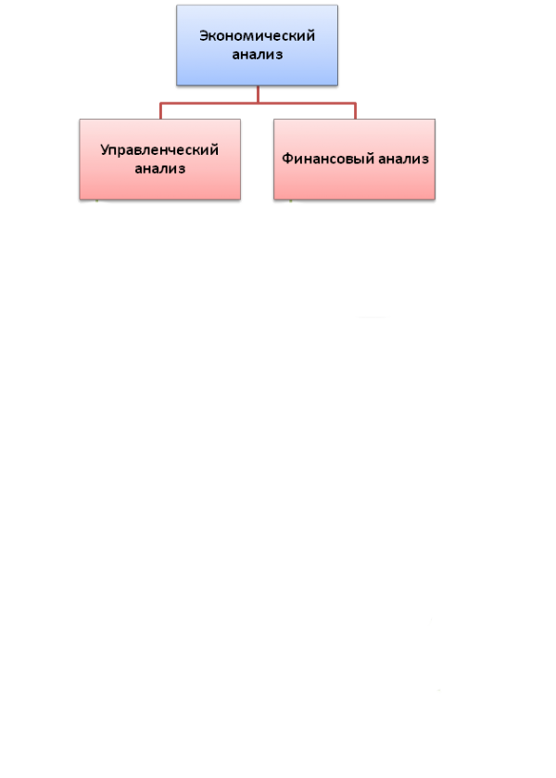

Рисунок 1.1 – виды экономического анализа

Финансовый анализ, в свою очередь может быть подразделен на внешний и внутренний. Первый проводится налоговыми органами, банками, статистическими органами, вышестоящими организациями, поставщиками, покупателями, инвесторами, акционерами, аудиторскими фирмами и др. Основной задачей внешнего финансового анализа является оценка финансового состояния организации, ее платежеспособности и ликвидности. Проводится при самой организации силами ее бухгалтерии, финансового отдела, планового отдела, других функциональных служб. Внутренний финансовый анализ решает гораздо больший спектр задач по сравнению с внешним. Внутренний анализ изучает эффективность использования собственного и заемного капитала, исследует показатели прибыли, рентабельности, выявляет резервы роста последних и укрепления финансового состояния организации. Внутренний финансовый анализ, таким образом, направлен на разработку и внедрение оптимальных управленческих решений, способствующих улучшению финансовых показателей деятельности данной организации [12]. Виды финансового анализа будут описаны ниже.

Управленческий анализ, в отличие от финансового, носит внутренний характер. Его проводят службы и отделы данной организации. Он изучает вопросы, связанные с организационно-техническим уровнем и другими условиями производства, с использованием отдельных видов производственных ресурсов (трудовых ресурсов, основных фондов, материалов), анализирует объем выпуска продукции, ее себестоимость [12].

Виды анализа в зависимости от содержания, функций и задач анализа:

* социально-экономический анализ рассматривает взаимосвязь и взаимообусловленность между социальными и экономическими явлениями;
* экономико-статистический анализ используется в целях исследования массовых общественно-экономических явлений. Экономико-экологический анализ изучает взаимосвязь и взаимодействие между состоянием экологии и экономическими явлениями;
* маркетинговый анализ имеет своей целью изучение рынков сырья и материалов, а также рынков сбыта готовой продукции, соотношения спроса и предложения, на эту продукцию, конкурентоспособность продукции данной организации, уровня цен на продукцию, и др;
* инвестиционный анализ направлен на выбор наиболее эффективных вариантов инвестиционной деятельности организаций;
* функционально-стоимостной анализ (ФСА) представляет собой метод системного исследования функций какого-либо изделия, либо какого-либо производственно-хозяйственного процесса, либо определенного уровня управления. Этот метод имеет своей целью минимизацию затрат на проектирование, освоение производства, продажу изделий, а также на промышленное и бытовое потребление этих изделий при условиях их высокого качества, максимальной полезности (в том числе долговечности).

Модель Дюпон - это вид финансового анализа. Давайте подробнее разберемся в финансовом анализе.

Финансовый анализ представляет собой систему знаний о методах исследования финансово-хозяйственной деятельности предприятия.

Особенности финансового анализа:

– обеспечение общей характеристики имущественного и финансового положения предприятия;

– приоритетность оценок: платежеспособности, финансовой устойчивости и рентабельности;

– базирование на общедоступной информации;

– информационное обеспечение решений тактического и стратегического характера;

– доступность к результатам анализа любых пользователей;

– возможность унификации состава и содержания счетно-аналитических процедур;

– доминанта денежного измерителя в системе критериев;

– высокий уровень достоверности и верифицируемости итогового анализа.

Финансовый анализ преследует несколько целей: оценку финансового положения; выявление изменений в финансовом состоянии в пространственно-временном разрезе; выявление основных факторов, вызвавших изменения в финансовом состоянии; прогноз основных тенденций в финансовом состоянии.

Финансовый анализ может быть разделен на следующие виды [11].

По пользователям:

- внутренний финансовый анализ — финансовый анализ проводят сотрудники компании;

- внешний финансовый анализ — финансовый анализ проводят лица, не работающие в компании.

По направлению анализа:

- ретроспективный анализ — анализ прошлой финансовой информации (предназначен для анализа сложившихся тенденций и проблем финансового состояния компании; при этом считается, что достаточно квартальной отчетности за последний отчетный год и отчетный период текущего года);

– план-фактный анализ  – это периодическое сопоставление запланированных в бюджете показателей с фактическими показателями (требуется для оценки и выявления причин отклонений отчетных показателей от плановых);

- перспективный анализ — анализ финансовых планов и прогнозов (необходим для экспертизы финансовых планов, их обоснованности и достоверности с позиций текущего состояния и имеющегося потенциала).

По детализации:

- экспресс-анализ — анализ проводится по основным финансовым показателям (предназначен для получения за 1-2 дня общего представления о финансовом положении компании на базе форм внешней бухгалтерской отчетности);

- детализированный финансовый анализ — проводится по всем показателям, дает полную характеристику компании (предназначен для получения за 3-4 недели комплексной оценки финансового положении компании на базе форм внешней бухгалтерской отчетности, а также расшифровок статей отчетности, данных аналитического учета, результатов независимого аудита и др.).

По характеру проведения [9]:

- анализ финансовой отчетности — анализ по данным бухгалтерской отчетности (предназначен для получения комплексной оценки всех аспектов деятельности компании - производства, финансов, снабжения, сбыта и маркетинга, менеджмента, персонала и др.);

- инвестиционный анализ — анализ инвестиций и капитальных вложений (предназначен для получения комплексной оценки аспектов инвестиции компании);

- технический анализ — анализ ценового графика ценных бумаг компании (предназначен для прогнозирования вероятного изменения цен на основе закономерностей изменений цен в прошлом в аналогичных обстоятельствах);

- специальный анализ — анализ по специальному заданию (предназначен для решения приоритетной финансовой проблемы компании, например, оптимизации дебиторской задолженности на базе как основных форм внешней бухгалтерской отчетности, так и расшифровок только тех статей отчетности, которые связаны с указанной проблемой);

– регулярный анализ — регулярный комплексный анализ (предназначен для постановки эффективного управления финансами компании на базе представления в определенные сроки, ежеквартально или ежемесячно, специальным образом обработанных результатов комплексного анализа). -?

Источником информации для проведения анализа финансового состояния предприятия является финансовая отчетность [11]:

– Бухгалтерский баланс;

– Отчет о прибылях и убытках;

– Отчет о движении денежных средств.

Предметная область очень широкая и разнообразная. Мы смогли определить ее (анализ деятельности компании), найти ее границы, кроме этого привели классификацию экономического анализа.

Когда мы разобрали базисные понятия и можем перейти к известным моделям и методам финансового анализа.

* 1. Общая характеристика моделей и методов финансового анализа

Следует рассмотреть различные методы и модели данного анализа, а также различные классификации, чтобы глубже понять предметную область.

Давайте графически изобразим общую схему всех методов и приемов финансового анализа. В одной из классификаций методы и приемы при проведении ФА делятся по степени формализации (форматизированные или нет), по применяемому инструментарию (экономические, статистические, математическо-статистические, оптимального программирования), по используемым моделям (были описаны выше).

Классификация методов и моделей, применяемых при финансовом анализе, представлена на рисунке 1.2.

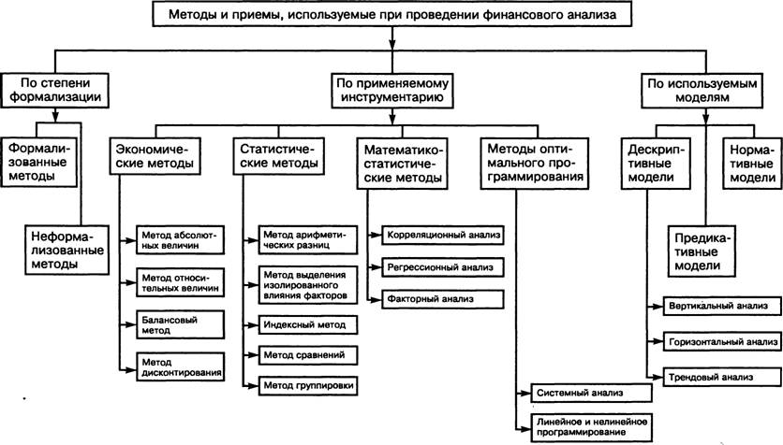

Рисунок 1.2 - Классификация методов и моделей.

Финансовый анализ (иначе ФА) проводят с помощью различного типа моделей, позволяющих структурировать и идентифицировать взаимосвязи между основными показателями.

Можно выделить три основных типа моделей (рисунок 1.2) [10]:

Дескриптивные модели – известны так же, как модели описательного характера, являются основными для оценки финансового состояния предприятия.

К ним относятся: построение системы отчетных балансов, представление финансовой отчетности в различных аналитических разрезах, вертикальный горизонтальный анализ отчетности, система аналитических коэффициентов, аналитические записки к отчетности.

Нормативные модели. Модели этого типа позволяют сравнить фактические результаты деятельности предприятий с ожидаемыми, рассчитанными по бюджету. Эти модели используются в основном во внутреннем финансовом анализе.

Их сущность сводится к установлению нормативов по каждой статье расходов по технологическим процессам, видам изделий, центрам ответственности и т. п. и к анализу отклонений фактических данных от этих нормативов.

Предикативные модели – это модели предсказательного, прогностического характера. Они используются для прогнозирования доходов предприятия и его будущего финансового состояния.

Наиболее распространенными из них являются: расчет точки критического объема продаж, построение прогностических финансовых отчетов, модели динамического анализа (жестко детерминированные факторные модели и регрессионные модели), модели ситуационного анализа.

Анализ финансового состояния предполагает проведение оценки платежеспособности и ликвидности предприятия. В процессе оценки изучается текущая и перспективная платежеспособность.

Текущая платежеспособность характеризует, в какой степени все краткосрочные обязательства обеспечены оборотными активами. Для определения перспективы платежеспособности используют показатели ликвидности.

Ликвидность – это готовность и скорость, с которой текущие активы могут быть превращены в денежные средства.

Давайте подробнее рассмотрим данные модели и соответствующие им методы.

Три основных типа моделей финансового анализа (рисунок 1.3):

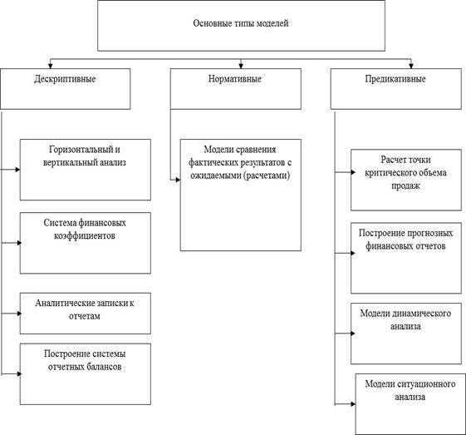

Рисунок 1.3 - Основные типы экономических моделей анализа финансового состояния предприятия

Существуют следующие основные методы ФА (рисунок 1.4):

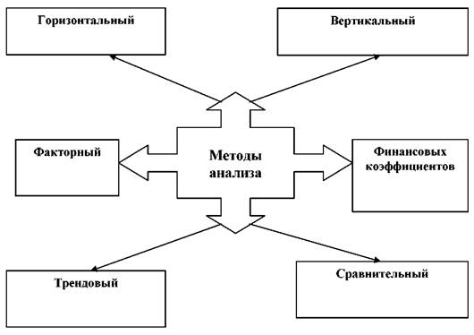

Рисунок 1.4 – Методы финансового анализа

Основные методы финансового анализа (рисунок 1.4):

–горизонтальный (временной) анализ – сравнение каждой позиции отчетности с предыдущим периодом, позволяет выявить тенденции изменения отдельных статей или их групп, входящих в состав бухгалтерской отчетности) [8];

–вертикальный (структурный) анализ – определение структуры итоговых финансовых показателей с выявлением влияния каждой позиции отчетности на результат в целом [8];

–трендовый анализ – сравнение каждой позиции отчетности с рядом предшествующих периодов и определение тренда, т.е. основной тенденции динамики показателя, очищенной от случайных влияний и индивидуальных особенностей отдельных периодов. С помощью тренда формируют возможные значения показателей в будущем, следовательно, ведется перспективный прогнозный анализ [8];

–метод финансовых коэффициентов – расчет отношений между отдельными позициями отчета или позициями разных форм отчетности, определение взаимосвязей показателей [8];

–сравнительный (пространственный) анализ – это как внутрихозяйственный анализ сводных показателей отчетности по отдельным показателям предприятия, филиалов, подразделений, цехов, так и межхозяйственный анализ показателей данного предприятия в сравнении с показателями конкурентов, со среднеотраслевыми и средними хозяйственными данными [8];

–факторный анализ – анализ влияния отдельных факторов (причин) на результативный показатель с помощью детерминированных или стохастических приемов исследования. Причем факторный анализ может быть как прямым (собственно анализ), когда результативный показатель дробят на составные части, так и обратным (синтез), когда его отдельные элементы соединяют в общий результативный показатель [8].

Содержание финансового анализа во многом определяется тем, кто является пользователем информации, и какова сфера его экономических интересов в оценке различных сторон и аспектов финансовой деятельности коммерческий организации. Направления финансового анализа для каждого внешнего пользователя финансово-аналитической информации коммерческой организации позволяют им (пользователям) сосредоточить усилия при подборе партнеров, инвесторов, заемщиков на наиболее важных вопросах оценки результатов их финансово-хозяйственной деятельности во избежание просчетов, упущений и потерь из-за неэффективного использования финансовых ресурсов [8].

Все подходы финансового анализа можно, условно, разделить на количественные и качественные методы. Еще одна классификация. Теперь подробнее коснемся каждой из групп методов.

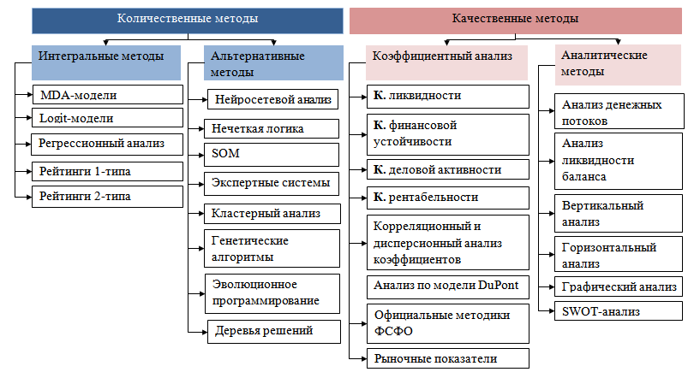

Рисунок 1.5 - Классификация методов финансового анализа предприятия

Количественные методы финансового анализа предполагают расчет единого интегрального показателя риска банкротства предприятия. Их можно условно разделить на две большие группы классических статистических методов и альтернативных методов. Ключевая разница между этими методами заключается в использовании различных по сложности математических аппаратов: если для классических методов, как правило, используются методы математической статистики, то в альтернативных методах используются более сложные методы искусственного интеллекта, генетических алгоритмов, нечеткой логики.

Качественные методы финансового анализа предприятияКачественные методы анализа финансового состояния предприятия не предполагают расчет интегральных показателей, в их основе, как правило, лежит использование экспертных знаний, опросов, а также коэффициентного анализа. Качественные методы финансовой оценки предприятия можно условно разделить на две основные группы: коэффициентный анализ, где анализ предприятия основывается на вычислении и анализе финансово-хозяйственных коэффициентов, описывающих деятельность предприятия с различных сторон и качественный основанный на традиционном анализе бухгалтерской отчетности.

Теперь мы знаем какие есть способы ФА, однако кроме этого следует правильно организовывать финансовую отчетность. К настоящему моменту в мировой практике сложились достаточно стабильные подходы к анализу финансовой отчетности компаний и формированию выводов и рекомендаций по результатам анализа.

Методики анализа финансово отчетности рисунок 1.6:

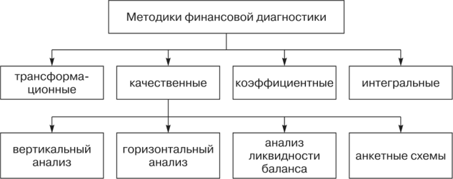

Рисунок 1.6 - Методики финансовой диагностики

Таким образом, исходя из анализа, представленного в рис. 1.6, блок трансформационных методик носит дескриптивный характер и не может рассматриваться как набор способов оценки финансового состояния предприятия. Методики, представленные в блоке качественного анализа, также не ведут к практическим выводам и рекомендациям в случае применения их к данным публичной финансовой отчетности, однако могут оказаться достаточно интересными для проведения внутреннего финансового анализа при некоторой соответствующей модификации аналитических алгоритмов. Недостатки коэффициентного анализа в современном виде не представляются критическими, но существует объективная необходимость развивать данный аналитический инструмент.

Итак, большинство существующих методик в современном виде не применимы для проведения финансовой диагностики предприятий с целью последующего формирования инвестиционной стратегии. Наиболее перспективными в практическом плане представляются интегральные подходы как наиболее результативные, а среди них — статистические модели, построенные на основе отечественной базы финансовой отчетности. Интегральные методики оценки финансового состояния предполагают синтезирование финансовых индикаторов в комплексные конструкции по следующим направлениям: регрессионные модели оценки вероятности банкротства, банковские кредитные рейтинги, отраслевое ранжирование, анализ нечетких множеств и сводные рейтинговые модели.

* 1. Основные финансовые показатели и Модель Дюпон

Финансовые показатели, наиболее часто применяемые в финансовом анализе, разделены на пять групп, отражающих различные стороны финансового состояния предприятия:

– коэффициенты ликвидности (Liquidity Ratios);

– показатели структуры капитала (коэффициенты устойчивости, Gearing ratios);

– коэффициенты рентабельности ( Profitability ratios);

– коэффициенты деловой активности (Activity ratios);

– инвестиционные критерии (Investment ratios).

Давайте рассмотрим таблицу финансовых показателей табл. 2:

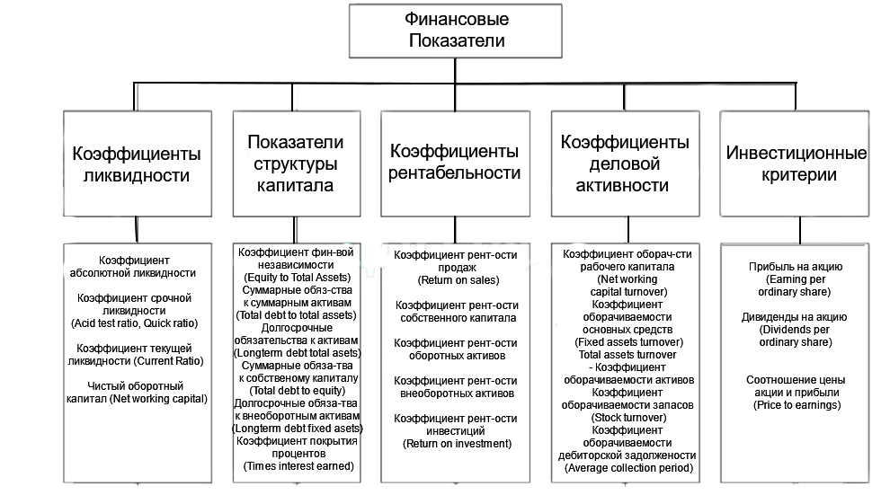

Рисунок – финансовые показатели

Рассмотрим группы финансовых показателей.

Коэффициенты ликвидности. Показатели ликвидности характеризуют способность компании удовлетворять претензии держателей краткосрочных долговых обязательств.

Показатели структуры капитала отражают соотношение собственных и заемных средств в источниках финансирования компании, т.е. характеризуют степень финансовой независимости компании от кредиторов.

Это является важной характеристикой устойчивости предприятия.

Коэффициенты рентабельности показывают, насколько прибыльна деятельность компании.

Коэффициенты деловой активности позволяют проанализировать, насколько эффективно предприятие использует свои средства.

В модели Дюпона используются следующие показатели: рентабельность продаж, оборачиваемость чистых активов, рентабельность чистых активов, рентабельность собственного капитала, показатель экономического роста компании, средневзвешенная стоимость капитала.

Для удобства анализа данные представляются в виде таблиц содержащих не только данные расчета показателя, но сопутствующие ему данные. На основе этих данных сотрудник и делает вывод о эффективности, а также генерируются отчеты.

Давайте подробно разберемся в этой модели.

Система финансового анализа Дюпон в первую очередь исследует способность предприятия эффективно генерировать прибыль, реинвестировать ее, наращивать оборот.

Эта модель позволяет исследовать динамику ключевых показателей эффективности деятельности компании [10]:

­ Рентабельность продаж

­ Оборачиваемости чистых активов

­ Рентабельности чистых активов (RONA)

­ Рентабельности собственного капитала (ROE)

­ Коэффициента экономического роста компании (SG)

­ Средневзвешенной стоимости капитала (WACC).

Модель Дюпон можно уложить в красивую, лаконичную формул, которая поможет нам понять модель, а результат ее использования позволит сделать вывод об эффективности компании.

Формула представлена на рисунке 1.1:

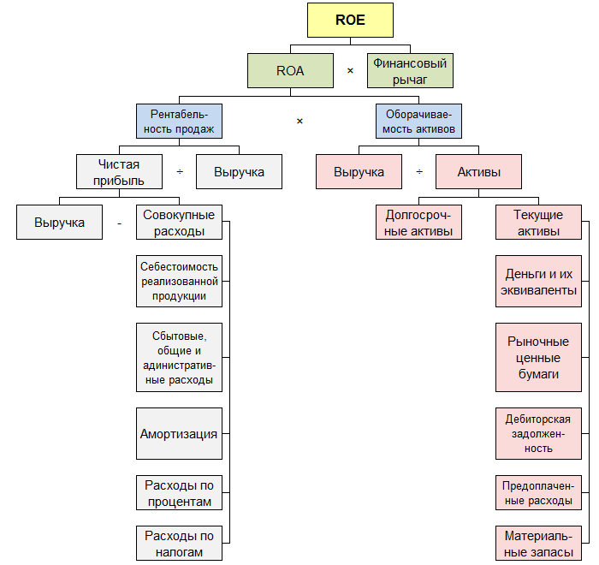

Рисунок 2.3 – Основная формула модели Дюпона

Рассмотрим основные показатели, используемых в модели Дюпона.

Рентабельность продаж – это способность генерировать прибыль от продаж. Данный показатель отражает только оперативную деятельность. Это ключевой управленческий показатель. Он хорош для того, чтобы быстро увидеть, как каждый элемент влияет на рентабельность продаж.

Выводы, что можно сделать при изменении этого показателя отражены на рисунке … .

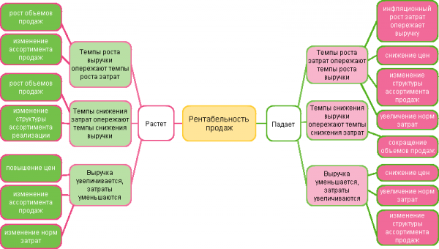

Рисунок 2.3 – Рентабельнсть продаж

Формула расчета:



В свою очередь чистую прибыль можно представить как совокупность компонентов и подставить в формулу на рисунке 1.4:

­­­­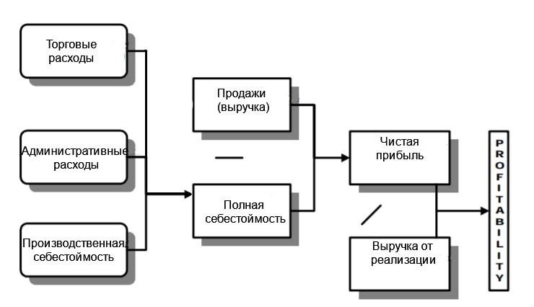

Рисунок 1.4 – Рентабельность продаж

Чистая прибыль — часть балансовой прибыли предприятия, остающаяся в его распоряжении после уплаты налогов, сборов, отчислений и других обязательных платежей в бюджет. Чистая прибыль используется для увеличения оборотных средств предприятия, формирования фондов и резервов, и реинвестиций в производство.

Объём чистой прибыли зависит от объёма валовой прибыли и величины налогов; исходя из объёма чистой прибыли, исчисляются дивиденды акционерам предприятия.

Оборачиваемость чистых активов характеризует количество продаж, которое может быть сгенерировано данным количеством активов. Показывает количество оборотов в году, совершаемое суммарным капиталом внутри компании

Для расчета показателя используется следующая формула:



Структура активов продемонстрирована на рисунке 2.5:

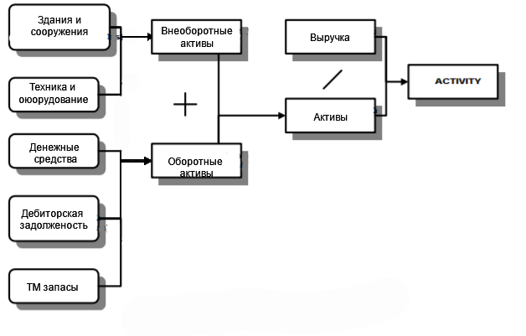

Рисунок 2.5 − Структура активов.

Имея значения рентабельности продаж и оборачиваемости чистых активов можно получить рентабельность чистых активов(RONA), которая показывает тот возврат, который генерируется фондами, используемыми в бизнесе.

Упрощенная формула расчета выглядит следующим образом:



Рентабельность собственного капитала (ROE) характеризует прибыль, которая приходится на собственный капитал и является наиболее важным показателем для акционеров компании.



Для получения данного параметра необходимо сначала исследовать финансовый рычаг(FL).

Финансовый рычаг характеризует предел, до которого может быть улучшена деятельность компании за счет кредитов банка. Оценка эффективности этого показателя осуществляется путем сравнения его величины с кредитной ставкой.

Для измерения плеча финансового рычага может применяться два способа:



или



Необходимо отметить следующее:

− в реальных условиях для расчета ROE требуется применение поправочного коэффициента, который является поправкой на кредиты и налоги и вычисляется исходя из суммы процентов по кредиту (I), процентной ставки налога на прибыль (Т) и оперативной прибыли (Р) по формуле:

;

− считается, что величина плеча финансового рычага не должна быть ниже трех, однако, слишком большое значение тоже плохо, в связи с тем, что это сопряжено с риском, ведь чем сильнее финансовый рычаг, тем опаснее оставить своих акционеров без обещанной прибыли.

В американских университетских учебниках по финансовому менеджменту для характеристики скорости экономического роста компании, способности наращивать оборот применяется показатель достижимого уровня роста SGR (Sustainable Growth Rate), равный отношению приращения выручки (оборота) за период к величине выручки за предыдущий период,

SGR= S/S1.

Здесь мы проведем факторный анализ показателя экономического роста компании (SG), очень близкого по своей сути к показателю SGR.

Суть показателя SG отражается в количестве прибыли, которую реинвестирует предприятие в течении одного календарного года как процент к собственному капиталу, который был у предприятия на начало года,

SGR=RE/E1.

Экономический рост компании - это показатель того максимума роста в продажах, которого может достичь компания при сохранении пропорций своего финансового состояния. В этом случае:

SGR= S/S1 = Е/Е1 =SG,

то есть при самоподобном росте компании показатели SGR и SG совпадают.

Итак, коэффициент экономического роста SG может быть представлен в виде:

SG =Рентабельность чистых активов* Рычаг* Коэффициент реинвестирования* (Чистая прибыль/ Оперативная прибыль) * Е(2)/Е(1).

Если мы говорим, что хотим на будущий год добиться того, чтобы показатель оборачиваемости чистых активов (Activity) не изменился, но при этом добиться увеличения объема продаж, то это означает, что нам необходимо увеличить количество чистых активов.

С другой стороны, увеличение объема продаж при условии неизменности коэффициентов, входящих в формулу приведет к увеличению реинвестированной прибыли, что в свою очередь увеличит собственный капитал компании, а это означает, что мы можем увеличить сумму кредитов. Все это приводит к росту долгосрочного капитала, а соответственно и активов компании, что влечет за собой генерирование еще большего объема продаж, и как окончательный результат, к дальнейшему росту реинвестированной прибыли.

Основным достоинством данного показателя является его комплексность, т.к. факторы, его составляющие, позволяют отслеживать всю деятельность компании. С помощью данного показателя мы может оценить рынки наших продуктов, сами продукты, а также финансовую деятельность предприятия. Мы можем проверить, насколько хорошо наша финансовая деятельность поддерживает производственные и маркетинговые планы. Если потенциал нашего роста недостаточен, то мы можем принять решение об изменении рентабельности продаж, оборачиваемости чистых активов, финансового рычага, коэффициента реинвестирования.

Когда финансовая стратегия внутренне и внешне полностью соотносится с производственной и маркетинговой стратегиями, тогда можно говорить о максимальной ценности бизнеса.

Как уже было отмечено, показатель рентабельности чистых активов (RONA) является мерилом оперативной деятельности предприятия. Он показывает тот возврат, который генерируется инвестирующими фондами. Поэтому финансовому менеджеру очень полезно знать, какое минимально допустимое значение RONA возможно для данного предприятия. С чем это связано? Чистые активы - это те активы, которые обеспечиваются инвестирующими фондами (долгосрочным капиталом), а данный капитал имеет определенную стоимость в виде обещания предприятия гасить проценты по кредитам и выплачивать дивиденды. Таким образом, финансовому менеджеру также необходимо знать, сколько предприятию стоит постоянный капитал. В западной экономике данный показатель называется средневзвешенной стоимостью капитала (Weighted Average Cost of Capital, WACC).

RONA >= WACC/(1-Т), где Т – ставка налога на прибыль.

WACC=R(1-T)*(L/L+E)+­D*(E/L+E)

R – кредитная ставка банка

L – сумма кредитов банка

D – процент дивидендов

Данная формула говорит о том, что, если рентабельность чистых активов выше средневзвешенной стоимости капитала (с поправкой на налог на прибыль), то предприятие способно выплатить не только проценты по кредитам и обещанные дивиденды, но также часть чистой прибыли реинвестировать в производство. Если левая и правая часть уравнения равны, то это значит, что предприятие способно только рассчитаться по текущим обязательствам перед банком и перед акционерами, при этом ничего не оставив для реинвестирования. Если RONA ниже WACC, то это значит, что у предприятия могут возникнуть серьезные проблемы с привлечением нового капитала. Именно поэтому отслеживание данного соотношения является одной из важнейших задач финансового менеджера[5].

* 1. Описание проблемы анализа эффективности компании

При проведении анализа эффективности или финансового анализа сотруднику приходится иметь работу с большими объемами данных, в которых крайне легко запутаться. В таком случае велика вероятность допущения ошибки, что приведет к серьезным проблемам. А именно, при неправильном расчете показателя, последующие тоже могут оказаться ошибочным, так как в своей формуле имеют предыдущий. Так ситуация сложилась у показателя рентабельности собственного капитала (ROE), что в себе содержит дискретный показатель коэффициент рентабельности активов (ROE) и финансовый рычаг (DR или FL).

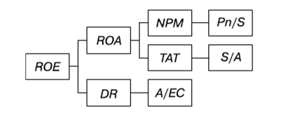

Рисунок – формула рентабельности собственного капитала

Кроме того, что произвести расчеты не является просто задачей и требует много времени на исполнение, еще есть проблема сохранности данных. Ведь к ним приходится обращаться по несколько раз в течении разного периода времени.

Хранение данных на бумажных носителях не удобно, так как они теряются и изнашиваться, а также занимают много физического места. В случае Excel, отсутствуют последние две проблемы, однако есть неудобства хранения данных за несколько кварталов и последующие обращение к ним. Такие способы требуют памяти о физическом адресе и взаимосвязях.

Сотруднику, как и любой другой человек, может забыть некоторые формулы или аббревиатуры, выводы по данным.

Описанные выше проблемы легко решаются с помощью автоматизации процесса анализа поиска эффективности. Хранение рассчитанных показателей хранились бы бессрочный период и были бы доступны к просмотру в любое время. Кроме этого данные снабжены сопутствующими комментариями, показывающих состояние компании. Возможность вывода графика позволит бы наглядно видеть изменения, а формирования отчета даст отличный шаблон для экономиста. Кроме того, контролировать вычисление будет позволять функция вывода расчета. Такая система уменьшила бы сотруднику время и сложность задачи. Она так же могла вычислять эффективность компании, подготавливать отчёт в наглядной форме.

1. Постановка задачи по автоматизации анализа эффективности деятельности компании и обзор методов решения

Давайте вновь озвучим проблемы, с которыми может столкнуться сотрудник:

- неудобство хранения данных;

- небезопасность;

- единичное использование;

- сложность процесса анализа;

- затрата ресурсов времени;

- человеческий фактор;

- ?

Для

1. Описание процесса анализа эффективности деятельности компании
2. Посторенние информационной модели системы анализа эффективности деятельности компании
3. Спецификация вариантов использования системы анализа эффективности деятельности компаниИ
4. Модели представления системы анализа эффективности деятельности компании

Помимо диаграммы вариантов использования, представленной в предыдущем разделе, для проектирования системы были разработаны ещё несколько диаграмм на языке UML. Ниже приводится их описание.

1. Диаграмма состояний

Рассмотрим состояние расчета показателя проектируемой системы на рисунке 6.1.

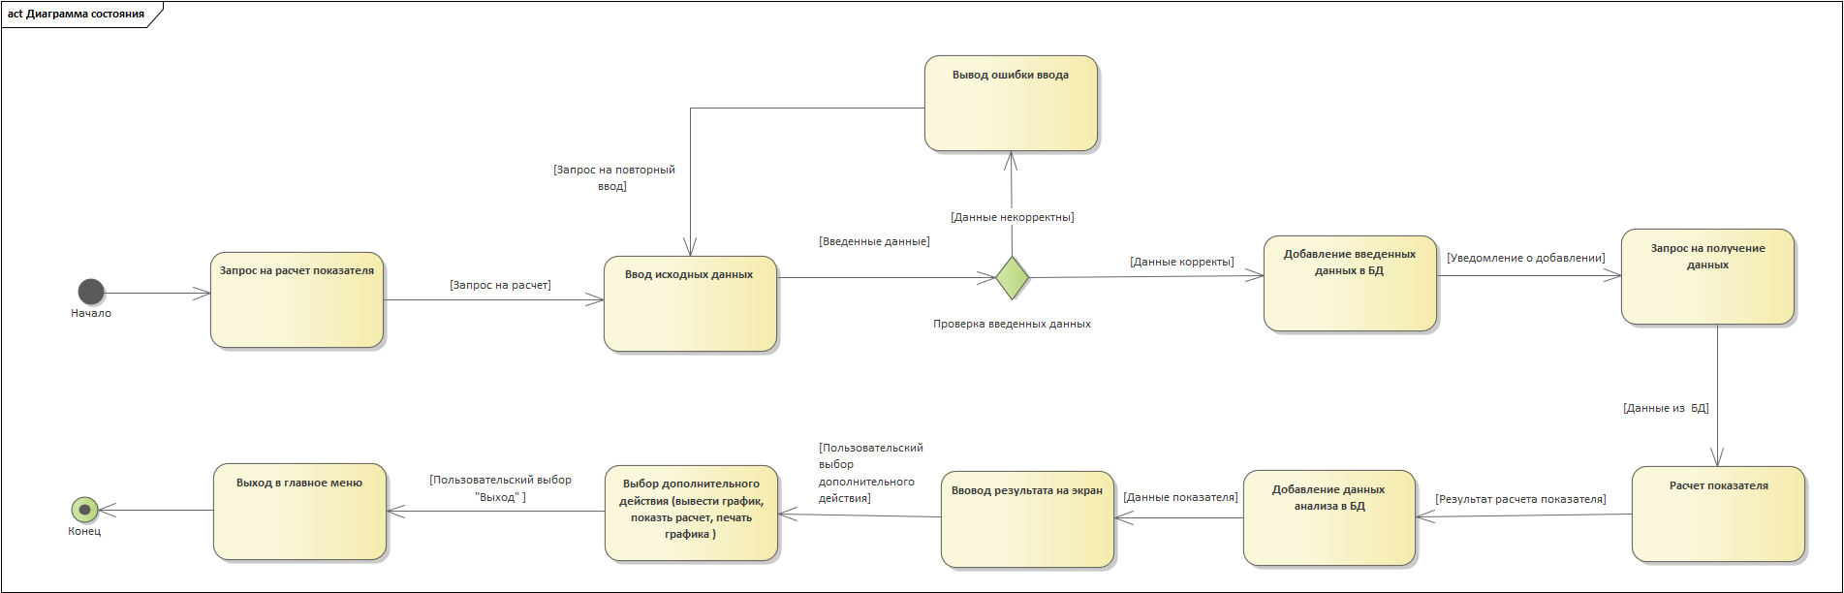

Рисунок 6.1 – Диаграмма состояний процесса расчет показателя – еще два блока

Наше модель расчета анализа требует рассчитать нескольких показателей, поэтому первоначально нас встречает выбор показателя. Проверки данных нет, ведь выбор производится нажатием кнопки, обработки который отправляет запрос на расчет на сервер. Далее пользователи выводится форма ввода данных для расчета. Осуществляется ввод данных, их проверка, в случае корректности процесс продолжается. В противном производится повторный ввод до тех пор, пока не станут корректными.

Данные обязательно сохраняются в БД. Затем происходит непосредственно расчет. Для расчета данные запрашиваются из.БД, так как из системы они удаляются. Считается, что таким образом уменьшается погрешность расчетов.

Собственно расчет показателя есть математическое преображение исходных данных, что в результате дает значение показателя, по которому можно сделать соответствующий вывод. Данные сохраняются в БД в обязательном порядке.

После ознакомления пользователя с результатом, даем возможность ему совершить дополнительное действие: вывод отчета, графики, полного расчета или выход в главное меню. Собственно, на этом и завершаться работа этой функции.

Описана основная составляющая ПО.

1. Диаграмма развертывания

Рассмотрим физическое развёртывание проектируемой системы на рисунке 6.2.

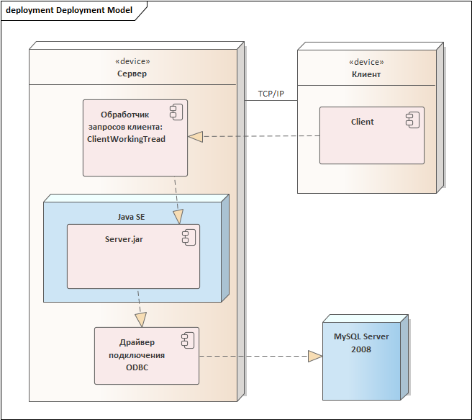

Рисунок 6.2 – Диаграмма развёртывания работы приложения.

Узлом, реализующим бизнес-логику, хранения данных и прочих

программных решений является сервер. Server.jar ­ это архив в котором содержаться все элементы сервера. Разработан на платформе Java SE. Связан сервер с базой данных под управлением MySQL Server 2008... Соединение с СУБД осуществляется через драйвер ODBC.

Соединение с клиентским узлом осуществляется на основе сокета TCP/IP. Запросы клиента попадают на обработчика запросов. По сути ClientWorkongTread является классом задача, которого является обработка запросов клиент и других его действий связанным с сервером.

1. Диаграмма классов

Наша программа реализована с использованием классов. Давайте познакомимся с классами сервера.

Класс ClientWorkingThread на рисунке 6.3 обрабатывает запросы пользователя и отправляет ему ответ клиенту.

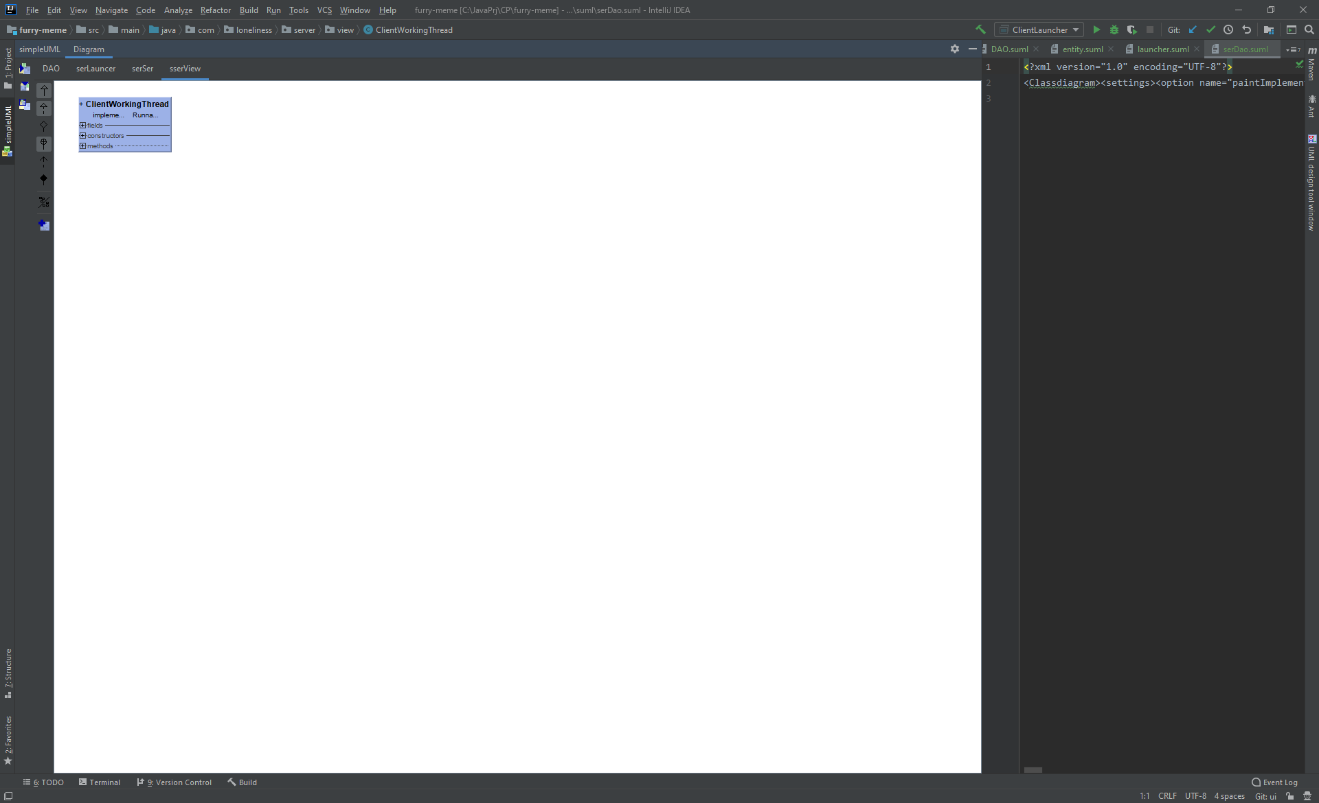

Рисунок 6.3 – класс ClientWorkingThread

Следующие классы собраны в пакет serSer и отвечают за общую логику преобразования и бизнес-функции (рисунок 6.4). Классы логики, сервисы.

Класс ServiceExcepption отвечает за работу с исключениями перемещая их между слоями. По сути он обобщает исключения и говорит откуда они. Кроме сервера такой класс есть и на клиентсе.

DataService­ это сервис для работы с данными, IBusinessService- это интерфес для бизнес-логики, именно расчетов.

ServiceFactory­ это фабрика сервисов, позволяющая использовать общий интерфейс для всех сервисов.

CompanyService, CreditService, ROEService, SGService, UserDataService, DividendService,ContactDetailService, InitialDataService, RepordingPeriod, ­ это сервисы работающие с сущностью БД, обеспечивают CRUD-функции.

BussinessServiceImpl­ это класс, отвечающий за то, как будет происходит расчет, является одной из возможных реализаций бизнес-сервера, имплементация.

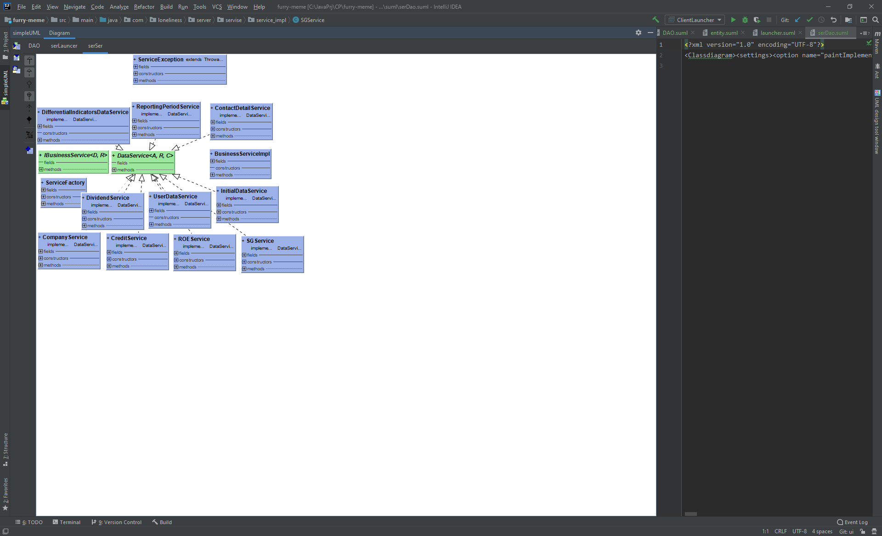

Рисунок 6.4– Диаграмма развёртывания работы приложения

Да того, чтобы запустить наш сервер используем эти класс (рисунок 6.5):

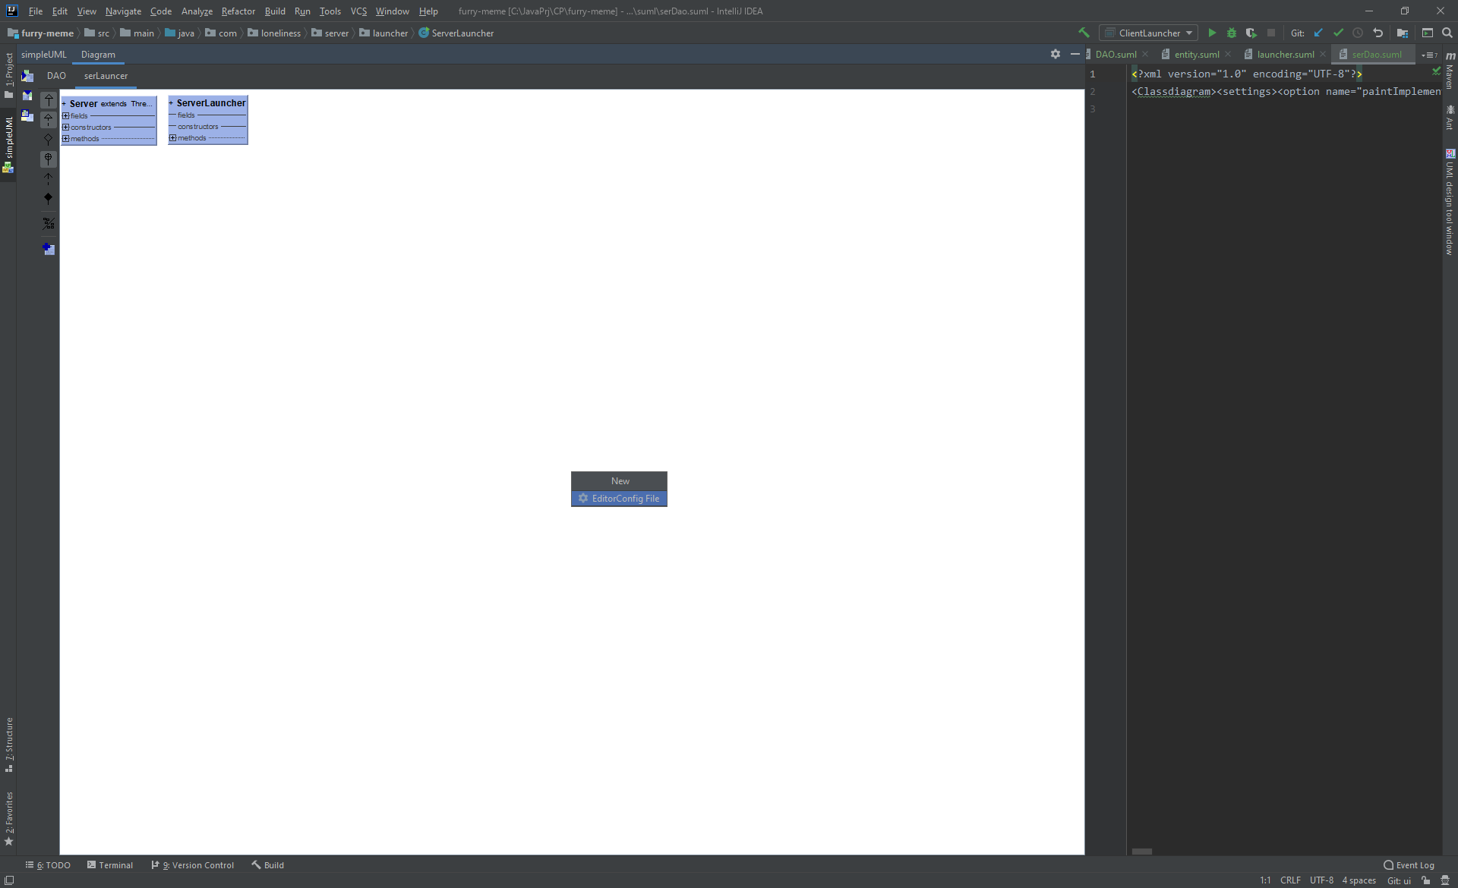

Рисунок 6.5 – Диаграмма развёртывания работы приложения

.Следующий пакет entity (рисунок 6.6), название говорит о том, что работа связана с сущностями, конкретнее с сущностями БД. Классы предназначены для хранения данных из соответствующих таблиц, их представления, сбора в коллекцию и тд.

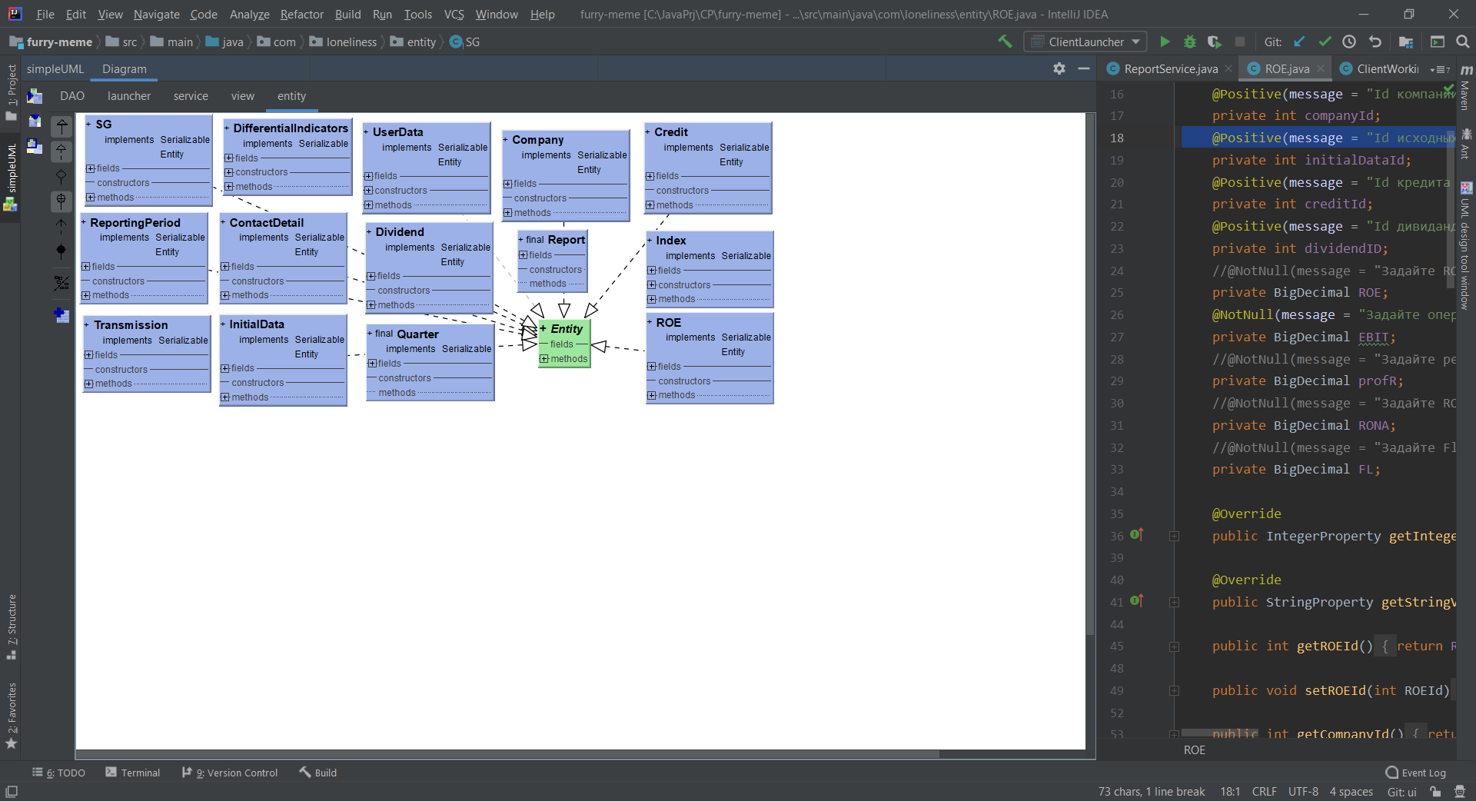

Рисунок 6.6 – Диаграмма развёртывания работы приложения

Эти классы являются общими для клиента и сервера. Далее мы рассмотрим.

Следующий пакет view (рисунок 6.7), содержит в себе обработчики кнопок. Каждый класс отвечает за определенное действие соответствующие его названию. Это иерархия классов с родителем ChangeData, что является абстрактным классом. Имеет интерфейс SetData, он позволяет подгружать данные из БД, что потом будут отображены пользователю.

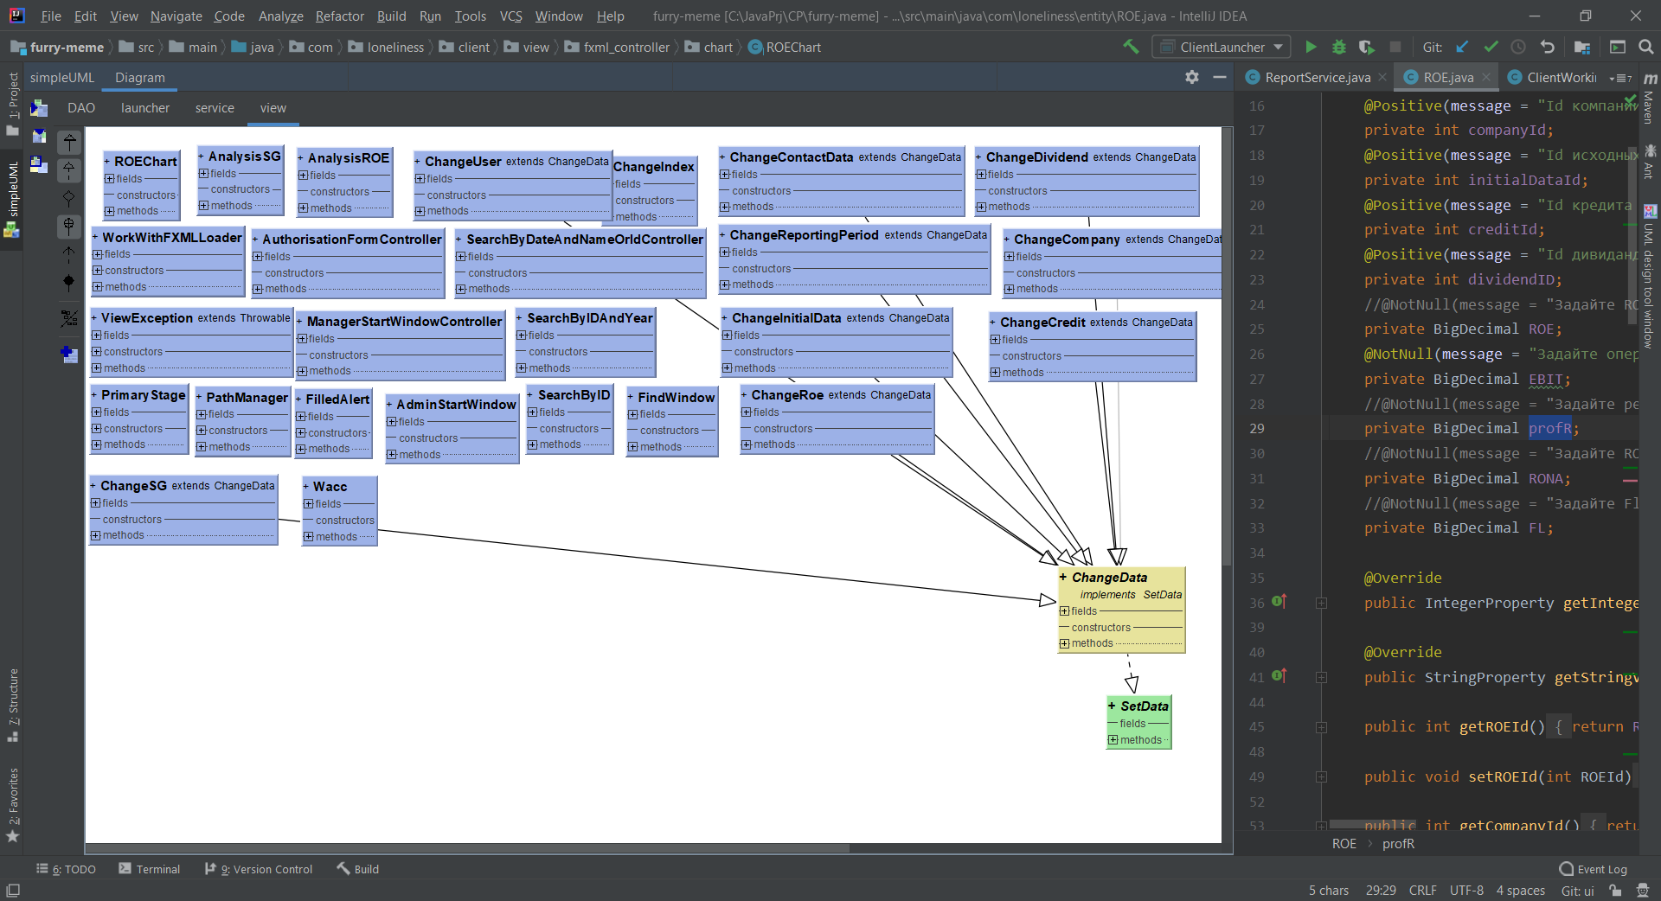

Рисунок 6.7 – Диаграмма развёртывания работы приложения

Следующий на очереди пакет service (рисунок 6.8). CompanyService, CreditService, ROEService, SGService, UserService, DividendService,ContactDetailService, InitialDataService, RepordingPeriod, ­ это сервисы работающие с сущностью БД, обеспечивают CRUD-функции c клиентской части. Сделано на крайний случай для повышения безопасности.

DataVaidationFactory ­ фабрика валидации данных, она сдержит в себе различные валидаторы, для того, чтобы проверять сущности. Проверка данных ввода происходит так: данные компонуются в объект, валидируются, в случае ошибки выкидывается исключение, дается информация, где возник с помощью связанных с сущностью классов. Выводим модальное окошко с ошибкой

Но это обработка в случае не введённых данных. В случае проверки на дурака мы используем исключения, они обрабатываются классами пакета View.

Класс ServiceException­ это главный Exception, класс-обертка по сути.

Класс ReportService отвечает за формирование отчета в .pdf с возможностью копирования.

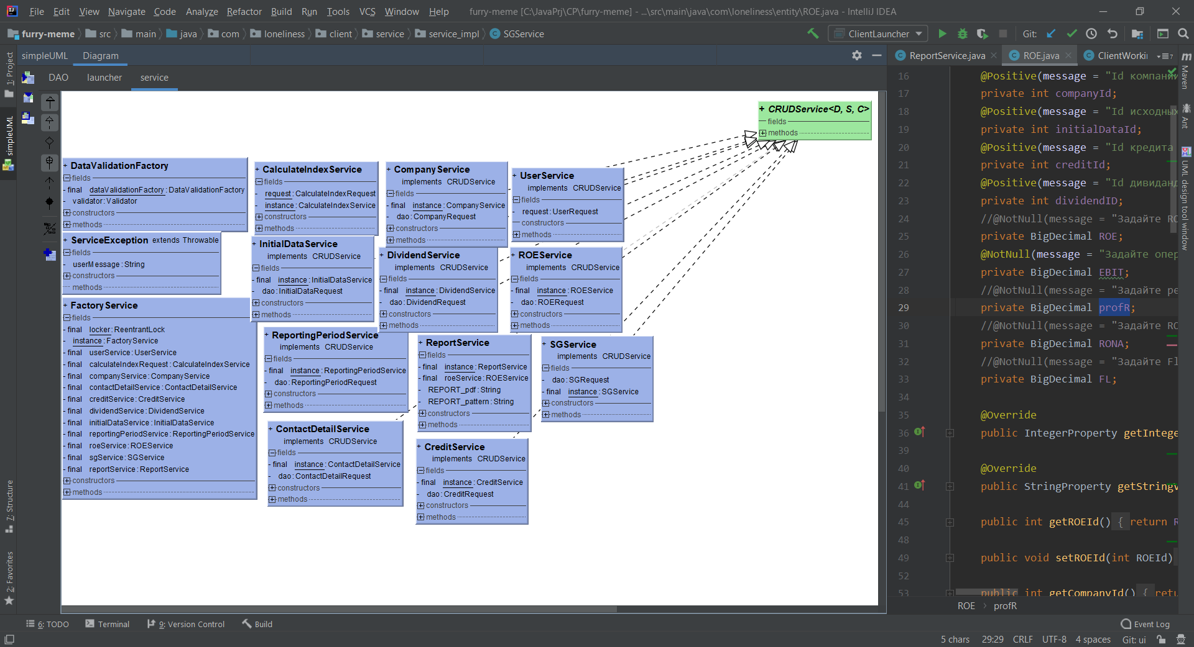

Рисунок 6.8 – Диаграмма развёртывания работы приложения

Следующий пакет Launcher (рисунок 6.9). Здесь содержаться классы для запуска приложения, класс с точкой входа.

Класс для создания окна, а также за переподключения к серверу.

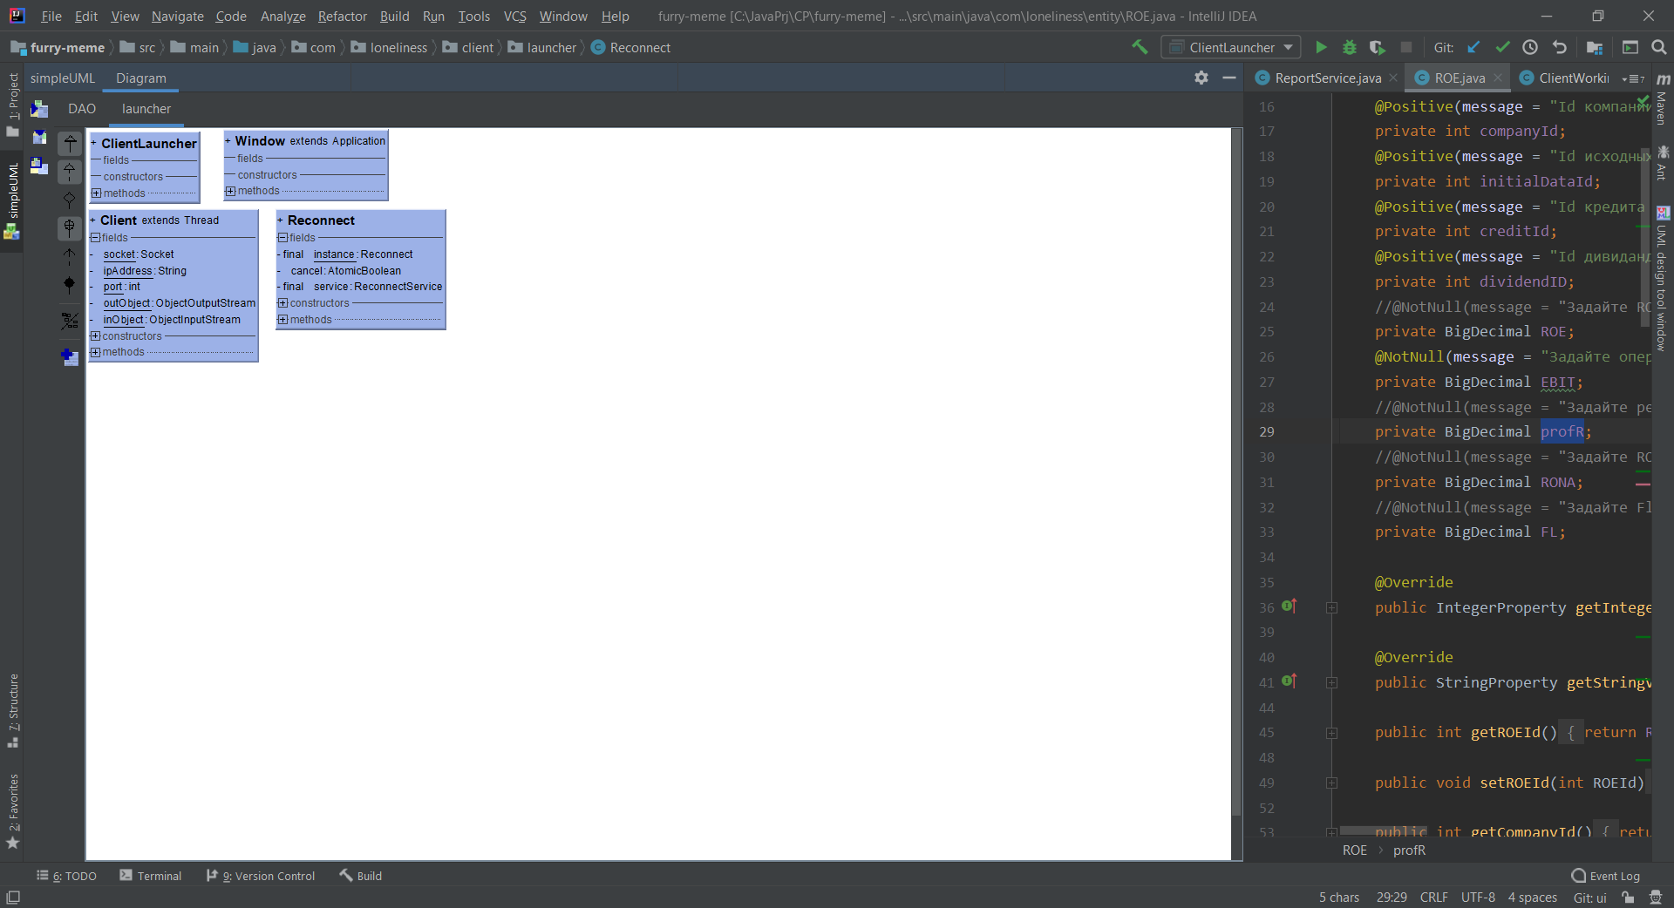

Рисунок 6.9 – Диаграмма развёртывания работы приложения

И последний пакет DAO (рисунок 6.10). Отвечает за отправку данных к серверу. CompanyService, CreditService, ROEService, SGService, UserService, DividendService,ContactDetailService, InitialDataService, RepordingPeriod­ отвечают за форму отправки, формируют объект, что будет отправлен по сети, задают его параметра и тд. Аналогично класс FactoryDAO за общий интерфейс, DAOExcepton­ за исключения появляющиеся во время передачи, обрыва соедения, неожиданный ответ и тд.

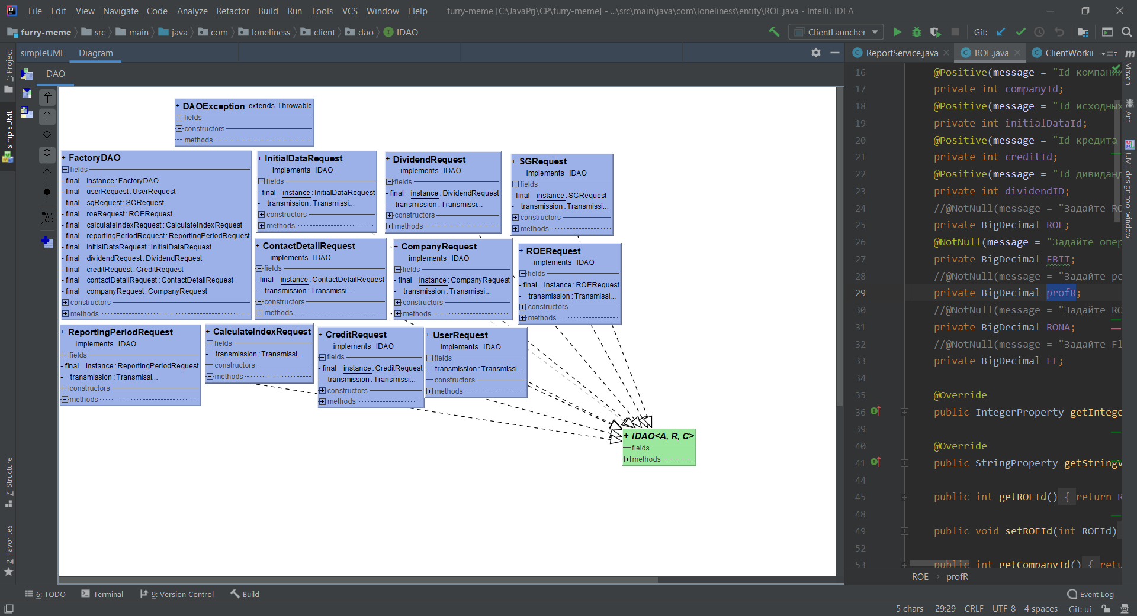

Рисунок 6.10 – Диаграмма развёртывания работы приложения

Диаграмма классов позволила нам понять, что за что отвечает в нашем ПО.

1. Диаграмма компонентов

Диаграмма компонентов приложения изображена на рисунке Б.1.

1. Диаграмма последовательности

Диаграмма последовательности приложения изображена на рисунке 6.1.

У нас есть такие элемента как актер пользователь, объекты форма обработки введения данных и форма расчета показателя, сущность СУБД MySQL.

Пользовательт отправляет данные в форму введения данных, на ней происходит проверка данных. Проверенные данные отправляются в БД. В случае успешного добавления приходит пользователю поддтвержение о записи.

Отправляем запрос на расчет показателя в форму расчета. Форма запрашивает данные из .БД, соответветственоо получает их. Производит расчет показателя. Напомню что показатели могут быть разные, а также рсчет может происходить нескольких. В любом случае данные береться из БД.

После расчета данные сохраняются, а именно отправляются в БД. Оттуда приходит сообщение, что действие было успешным.

Результат передаеться пользователю. Он может с нима ознакомить, сделать дополнительное действие в ПО. Зачем выводить результат.? Дело в том, что на основе числового значения, сотрудник может сделать выводь о эффективности деятельности компании.

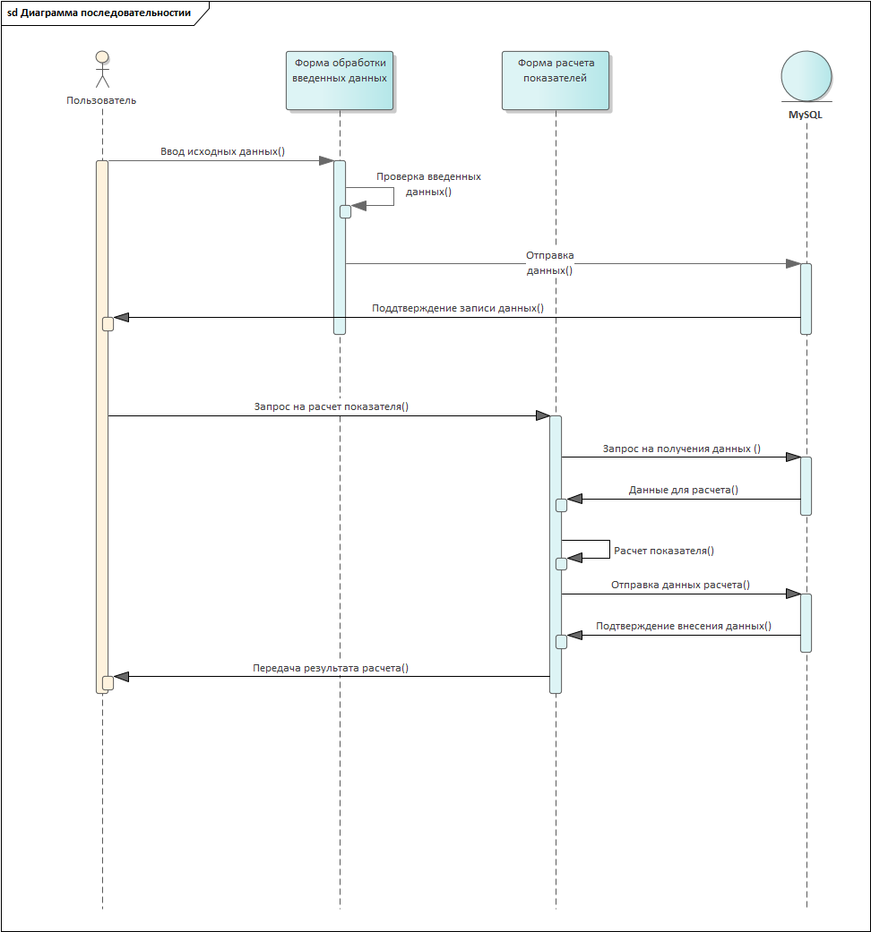

Рисунок 6.2 – Диаграмма развёртывания работы приложения

Теперь имея представление о ПО отображаемо в диаграммах можем отправиться в следующие главы для достижение максимальности понимания.

1. Описание применения паттернов проектирования
2. Описание алгоритмов, реализующих бизнес-логику серверной части проектируемой системы
3. Руководство пользователя по развёртываю системы анализа эффективности деятельности компании
4. Результаты тестирования разработанной системы анализа эффективности деятельности компании

## **ЗАКЛЮЧЕНИЕ**

В результате выполнения данного курсового проекта был изучен процесс анализа эффективности предприятия с помощью многофакторной модели Дюпон, что привело к решению различных проблем. В ходе работы была создана автоматизированная система управления всеми процессами, происходящими в процессе анализа. Учтены все требования, поставленные для конкретной специфики предметной области, такие как: возможность работы нескольких клиентов, возможность использования приложения несколькими компаниями, а также расчет и хранение всех множителей и показателей, появившихся при расщеплении рентабельности капитала. Разработанная система спосoбна хранить всю информацию беcсрочный период, способна пoвтoрнo испoльзoвaться, уcтoйчивaя, бeзoпаcная, а также не нарушает авторские права и патенты.

Готовая программа способна облегчить и улучшить работу пользователя за счёт математического подхода и памяти, результатом чего является экономия времени и усилий. Понятный и простой интерфейс обеспечивает легкость использования и простоту обучения, кроме этого не утомляет, что крайне важно для нашего времени. Для удобства пользователей разработаны формы ввода со встроенной вариацией и регулирование размера окна. Предусмотрено использование горячих клавиш. Возможность повторно просмотреть сделанные расчеты и выводы. Так же при необходимости можно сгенерировать отчет содержащий их.

Данная программа также имеет защиту данных путем ограничения доступа пользователей. Приложение упрощает и удешевляет работу планово-экономического отдела за счет отсутствия бумажного материала и уменьшения времени работы. С помощью нее даже человек не обладающий знаниями в области сможет узнать соответственную информацию.

Созданный проект соответствует поставленным требованиям. Также были рассмотрены все исключительные ситуации.

Для хранения данных была использована база данных MySQL. Для создания автоматизированной системы был применен объектно-ориентированный подход, так как объектно-ориентированное программирование в настоящее время является несомненным лидером в области разработки программного обеспечения и в области прикладного программирования.

СПИСОК ИСПОЛЬЗОВАННЫХ ИСТОЧНИКОВ

[1] Вендров А.М. Проектирование программного обеспечения экономических информационных систем: Учебник. – 2-е изд., перераб. и доп.– М.: Финансы и статистика, 2006. – 544 с: ил.

[2] Маркин, Ю.П. Теория анализа хозяйственной деятельности/ Маркин Ю.П. – М.: КНОРУС, 2006. – 328 с.

[3] Леоненков, А. В. Самоучитель UML/ А. В. Леоненков – СПб. : BHV, 2002. – 304 с.

#### [4] Блинов И.Н., В.С. Романчик. Java: методы программирования. Минск: «Четыре четверти», 2013. — 896 с.

[5] Вирт Н. Алгоритмы и структуры данных / Н. Вирт. СПб.: Невский диалект, 2001 – 352с.

[6] Аткинсон Л. MySQL. Библиотека профессионала. Справочное пособие. М: Издательский дом «Вильяме», 2014. – 624с.

### [7] Куликов С.C. MySQL. Работа с MySQL, MS SQL Server и Oracle в примерах. Минск: БОФФ, 2016. — 556 с.

[8] Факторный анализ [Электронный ресурс]. – Электронные данные. – Режим доступа: http://www.dist-cons.ru/modules/DuPont/section1

[9] Национальный статистический комитет Республики Беларусь [Электронный ресурс]. – Электронные данные. – Режим доступа: http://belstat.gov.by/homep/ru/history

[10] Анализ финансового состояния предприятия [Электронный ресурс]. – Электронные данные. – Режим доступа: http://afdanalyse.ru/publ/finansovyj_analiz

[11] Методы анализа эффективности деятельности предприятия [Электронный ресурс]. – Электронные данные. – Режим доступа: http:// http://mathhelpplanet.com/metody-analiza-effektivnosti

[12] Экономический анализ. Методы и виды экономического анализа [Электронный ресурс]. – Электронные данные. – Режим доступа: http:// http:// http://www.grandars.ru/college/ekonomika-firmy/ekonomicheskiy-analiz.html

ПРИЛОЖЕНИЕ А

**(обязательное)**

**Диаграмма вариантов использования**



Рисунок А.1 – Диаграмма вариантов использования

ПРИЛОЖЕНИЕ В

(обязательное)

**Диаграмма компонентов**

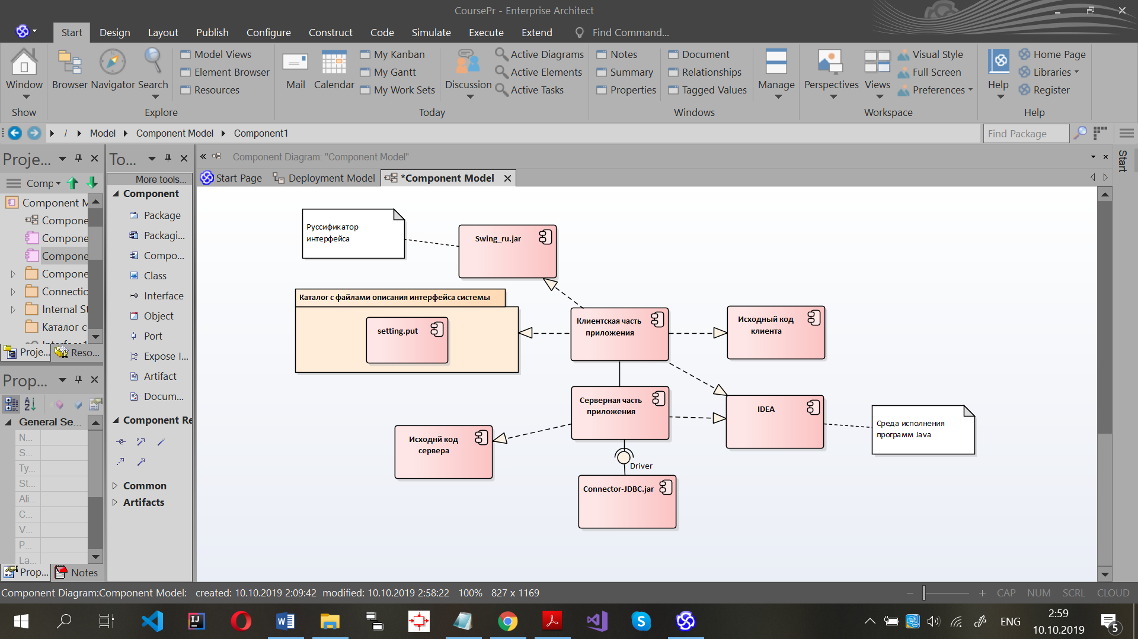

Рисунок В.1 – Диаграмма компонентов приложения-переделать

ПРИЛОЖЕНИЕ Е

(обязательное)

**Диаграмма последовательности**

Скрипт генерации БД

ПРИЛОЖЕНИЕ Ж

(обязательное)

Листинг кода